**湖南省科技计划管理信息系统公共服务平台**

**项目验收模块业务流程及系统操作说明**

### 总体流程

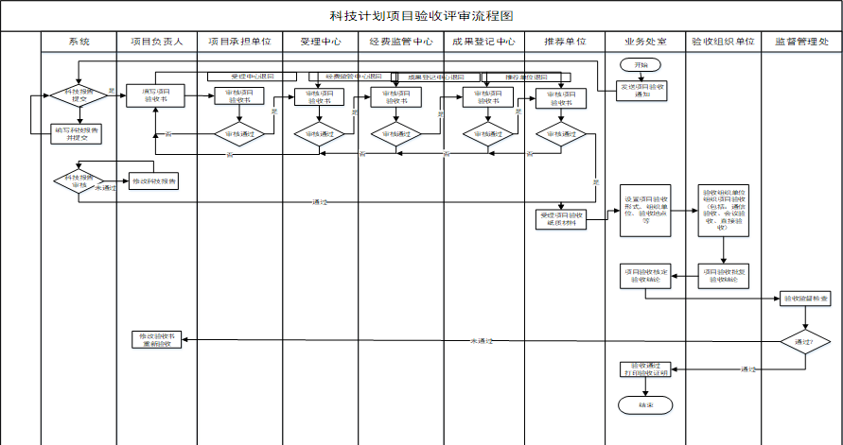

### 系统各角色功能操作

#### 2.1项目负责人

##### 2.1.1填写验收申请书

前置条件：项目负责人收到系统发送的填写验收申请书通知后，若项目需要填写科技报告，需要提交科技报告后才能填写验收申请书，否则无法填写验收申请书。

1. 如图所示，点击“项目管理”→“项目验收”→填写验收申请，可以看到待填验收书的项目，点击操作列中的“进入填写”进行验收书填写。

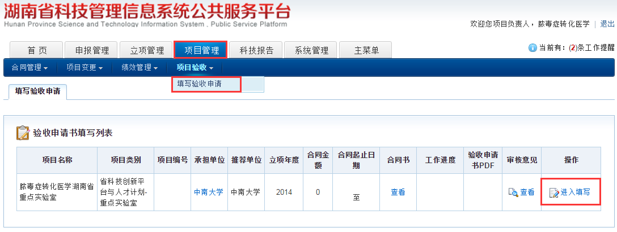

1. 如图所示，点击操作列中的“进入填写”，可以看到验证书的详细内容，请填写各个模块验收书详细内容，并注意保存提交。

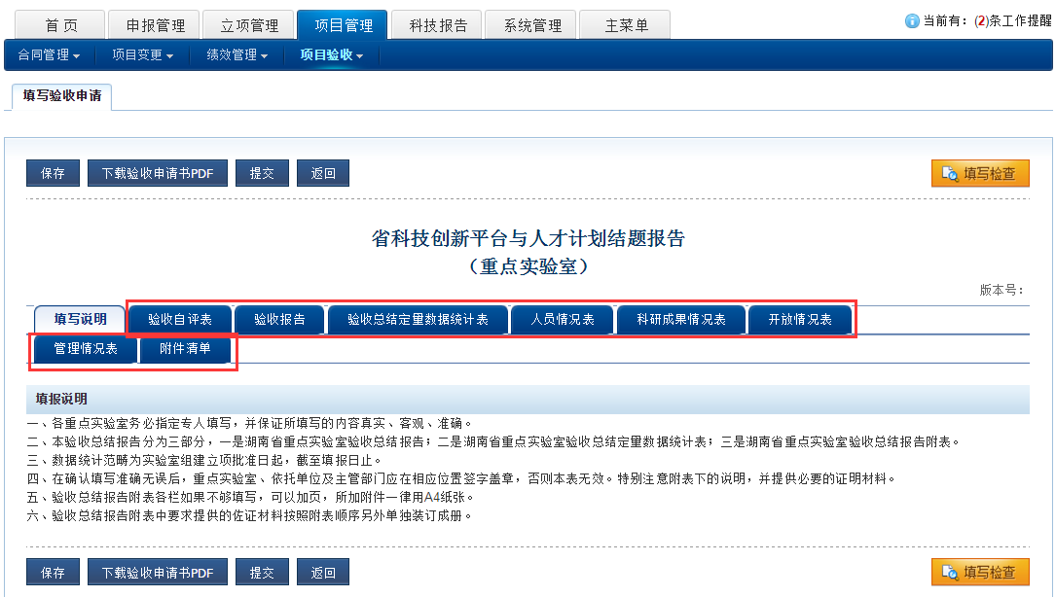

#### 2.2承担单位

##### 2.2.1审核验收申请书

前置条件：项目负责人提交项目验收申请书。

1. 如图所示，点击“项目管理”→“项目验收”→审核验收申请，点击操作列中的“进入审核”对验收申请进行审核。

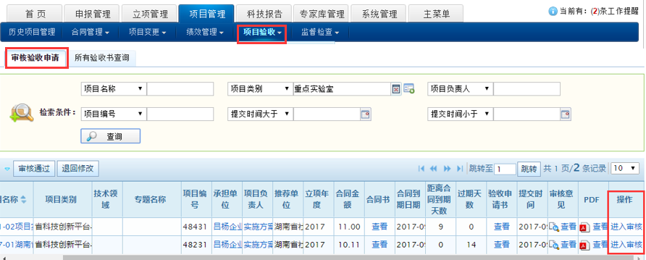

1. 如图所示，点击进入审核后，进入审核页面，可以查看验收书详细内容，输入审核意见，点击“审核通过”按钮审核通过验收书，点击“退回修改”按钮将验收书退回项目负责人修改。

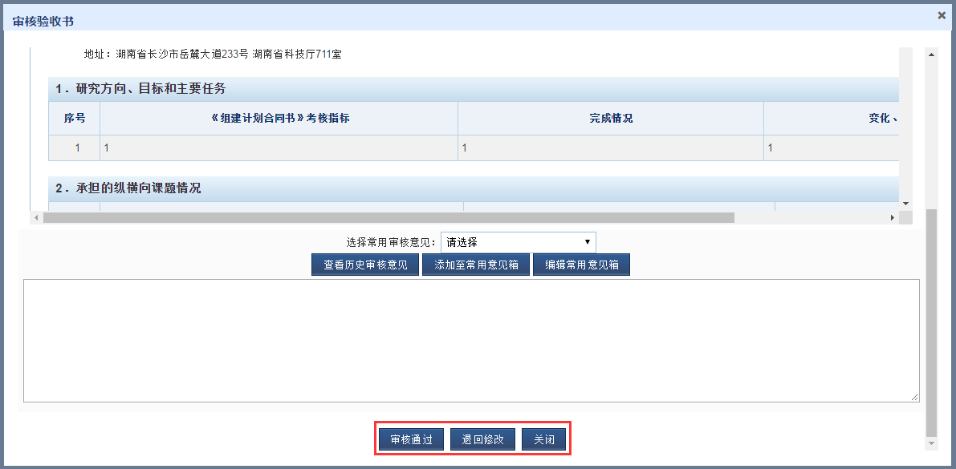

##### 2.2.2查询验收申请书

1. 如图所示，点击“项目管理”→“项目验收”→所有验收书查询，查看所有验收申请书状态及详细内容。（其他角色查询验收申请书操作类似，后面不再重复说明）

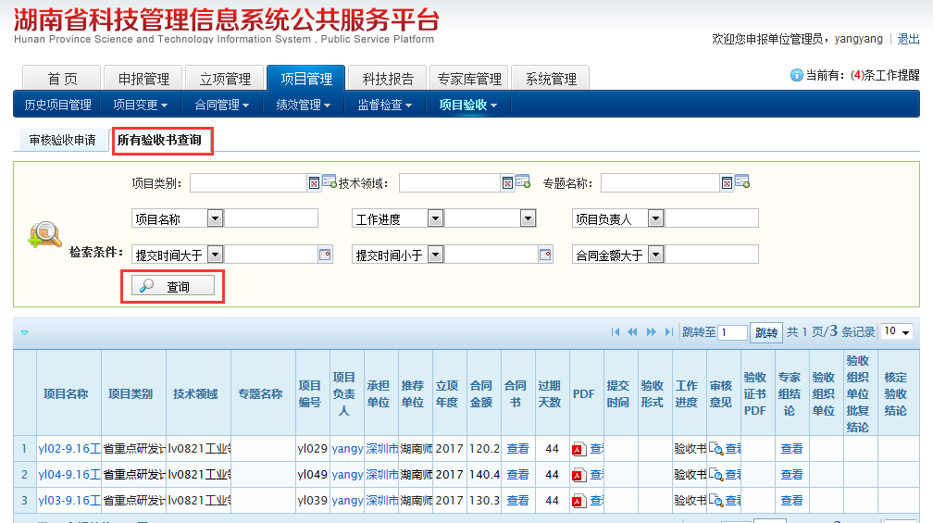

#### 2.3受理中心、经费监管中心

##### 2.3.1审核验收申请书

前置条件：承担单位审核通过并提交项目验收申请书。

1. 如图所示，点击“项目管理”→“项目验收”→审核验收申请，可以看到待审核的项目验收申请书，点击操作列中的“进入审核”对验证申请进行审核。



1. 如图所示，点击进入审核后，进入审核页面，可以查看验收书详细内容，录入审核意见后，点击“审核通过”按钮审核通过验收书，点击“退回修改”按钮将验收书退回至项目负责人。



#### 2.4成果登记中心

##### 2.4.1审核验收申请书

前置条件：经费监管中心审核通过项目验收申请书。

1. 如图所示，点击“项目管理”→“项目验收”→审核验收申请，可以看到待审核的项目验收申请书，点击操作列中的“进入审核”对验证申请进行审核。



1. 如图所示，点击进入审核后，进入审核页面，可以查看验收书详细内容，录入审核意见后，点击“审核通过”按钮审核通过验收书，点击“退回修改”按钮将验收书退回至项目负责人。



##### 13.2.4.2科技成果管理

1. 如图所示，点击“项目管理”→“项目验收”→科技成果管理，点击“导出成果”按钮将验收书中的成果登记压缩包导出。

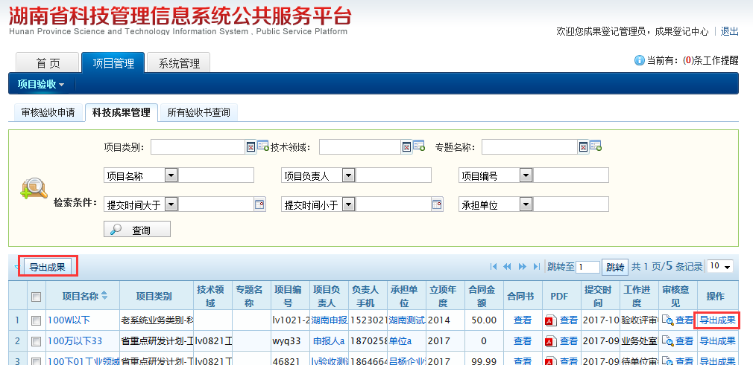

#### 2.5推荐单位

##### 2.5.1审核验收申请书

前置条件：成果中心已审核通过项目验收申请书，且要求项目负责人提交的相应科技报告已通过审核，否则推荐单位无法审核验收申请书。

1. 如图所示，点击“项目管理”→“项目验收”→审核验收申请，可以看到待审核的项目验收申请书，点击操作列中的“进入审核”对验证申请进行审核。

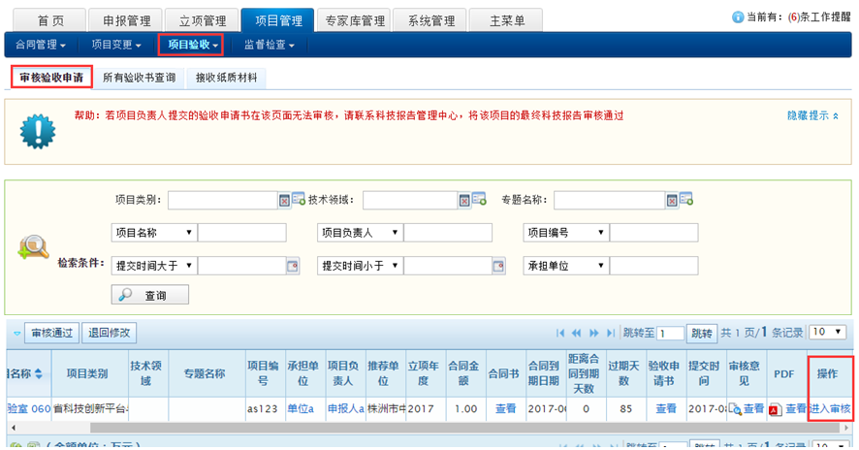

1. 如图所示，点击进入审核后，进入审核页面，可以查看验收书详细内容，录入审核意见后，点击“审核通过”按钮审核通过验收书，点击“退回修改”按钮将验收书退回至项目负责人。



##### 2.5.2接收纸质材料

前置条件：项目验收申请书通过推荐单位审核，且科技报告审核通过。

1. 如图所示，点击“项目管理”→“项目验收”→接收纸质材料，可以看到所有通过推荐单位审核的项目验收申请书，勾选具体申请书，可以接受材料。

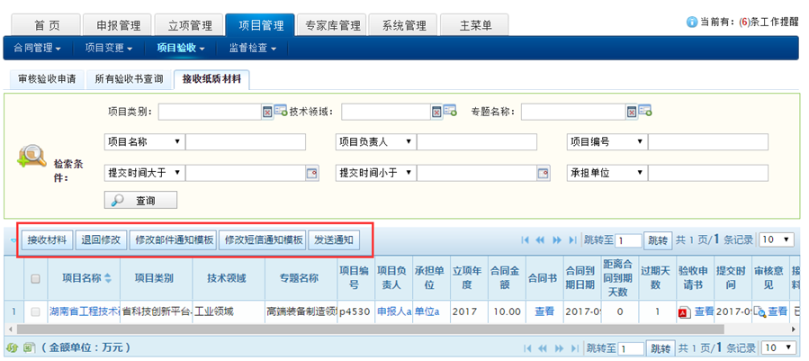

1. 如图所示，点击“项目管理”→“项目验收”→接收纸质材料，也可以对项目负责人手动发邮件和短信通知。

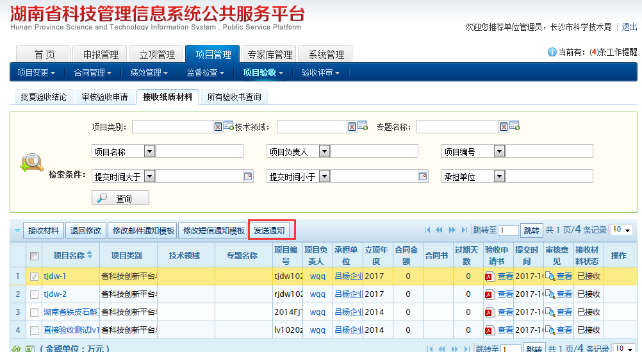

##### 2.5.3批复验收结论

前置条件：验收形式为直接验收（推荐单位组织验收），且项目验收评审已经完成，推荐单位才批复验收结论。

1. 如图所示，点击“项目管理”→“项目验收”→批复验收结论，在此界面根据推荐单位组织的专家评审结果批复验收结论，勾选项目后，点击列表上方的优秀、合格、不合格、退回整改、项目终止按钮对项目进行批复，退回整改是将项目退回至项目负责人，项目终止表示流程结束。若组织验收单位为业务处室组织验收的，则不需要业务处室批复验收结论，业务处室只需直接核定验收结论即可。

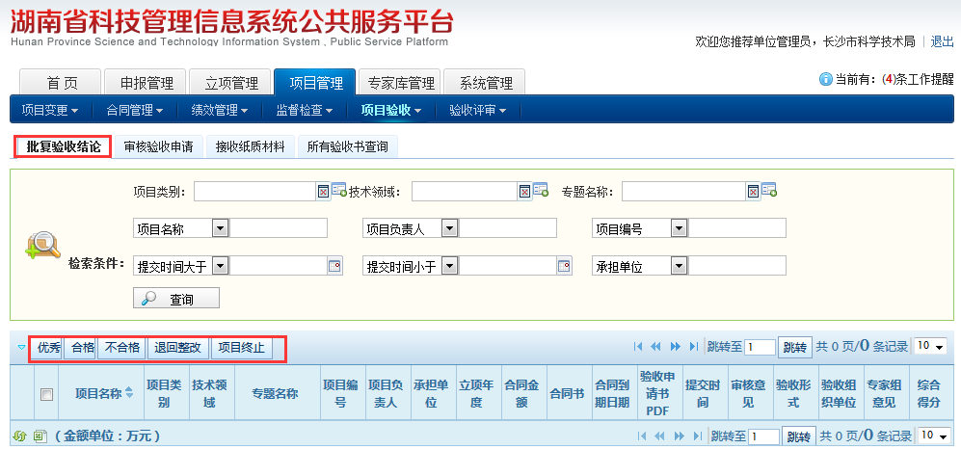

#### 2.6业务处室

##### 2.6.1发送验收填写通知

1. 如图所示，点击“项目管理”→“项目验收”→验收填写通知，可勾选待验收的项目，发送填报验收通知。

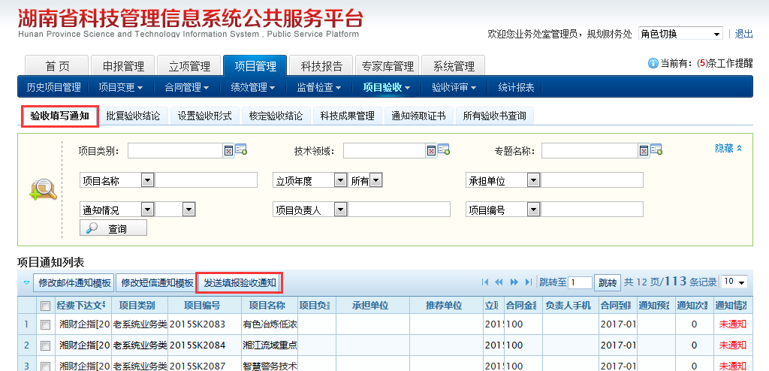

##### 2.6.2设置验收形式

前置条件：推荐单位审核通过验收书且已经接收纸质材料。

1. 如图所示，点击“项目管理”→“项目验收”→设置验收形式，推荐单位审核并接收验收纸质材料后，业务处室即可在此设置该项目的验收形式。点击操作列中的“设置验收形式”进行验收形式的设置，也可点击“退回修改”将项目退回至项目负责人。点击列表上面的“设置验收形式”或“退回修改”，可勾选多个项目一次性设置验收形式或者退回。

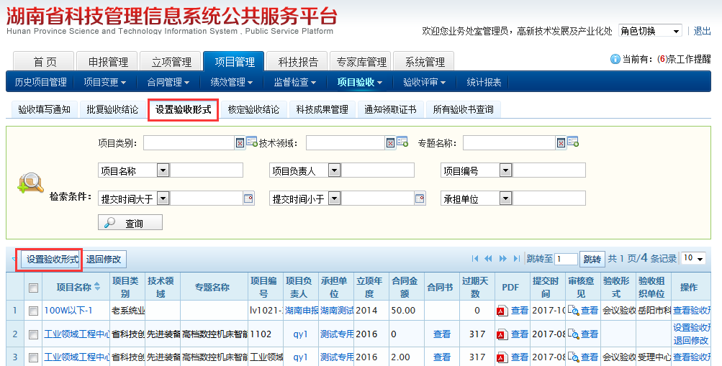

1. 如图所示，点击“项目管理”→“项目验收”→设置验收形式，点击操作中的“设置验收形式”按钮，显示如上界面。选择相应验收形式、验收组织单位，录入验收地点、验收开始时间、验收结束时间，点击保存即可。直接验收是由推荐单位线下组织专家验收后，推荐单位直接录入评审结果。通信验收和会议验收是组织专家线上评审后，若验收组织单位为受理中心或推荐单位，验收组织单位批复验收结果后，业务处室需核定验收结果；若验收组织单位为业务处室，无需批复验收结果，只需核定验收结果即可。

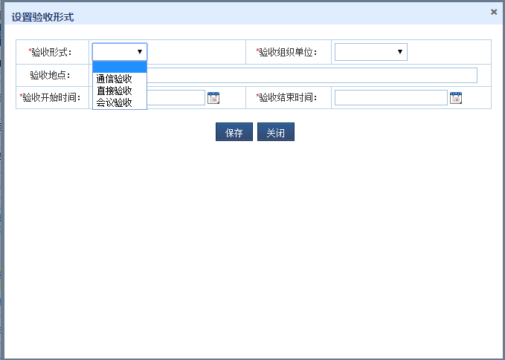

##### 2.6.3核定验收结论

前置条件：验收评审组织单位已经批复验收结论。

1. 如图所示，点击“项目管理”→“项目验收”→核定验收结论，若组织验收单位为推荐单位或受理中心时，批复验收结论后，业务处室在该界面勾选项目数据后，点击列表上方的优秀、合格、不合格、退回整改、项目终止按钮对项目进行核定，退回整改是将项目退回至项目负责人，项目终止表示流程结束。若组织验收单位为业务处室，提交评审结果后，不需要批复验收结论，直接在此界面核定验收结论即可。

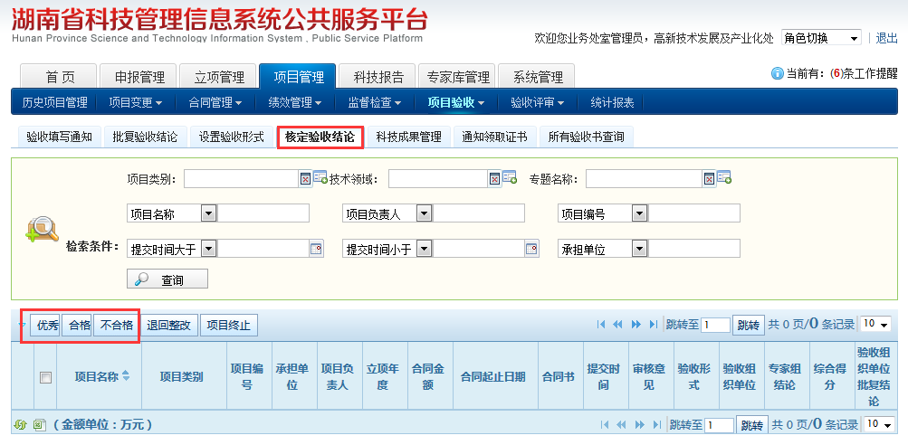

##### 2.6.4科技成果管理

1. 如图所示，点击“项目管理”→“项目验收”→科技成果管理，点击“导出成果”按钮将验收书中的成果登记压缩包导出，导出压缩包后即可导入湖南科技成果登记管理系统。

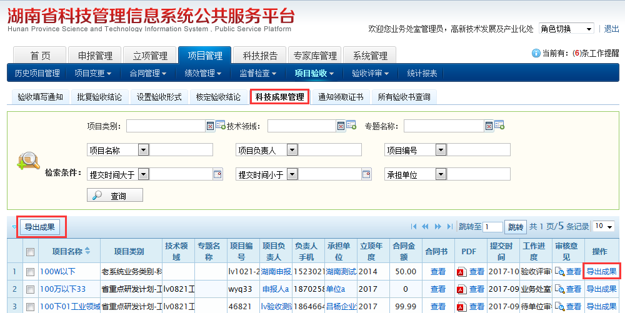

##### 2.6.5发送验收证书领取通知

前置条件：项目验收流程完成，验收信息已公示。

1. 如图所示，点击“项目管理”→“项目验收”→通知领取证书，即可勾选具体项目，并发送证书领取的通知。

